

BASIS DATA

Tugas Sql Transaction

Oleh :
Malik Sabarullah Akbar
2411102441250

Teknik Informatika
Fakultas Sains & Teknologi
Universitas Muhammadiyah Kalimantan Timur
Samarinda, 2025
Sql Transaction
Database transaction adalah salah satu subset yang disediakan SQL. Gunanya untuk mengatur alur data transaksi dalam suatu database.Sql transaction di awali dengan query “START TRANSACTION;” digunakan untuk memulai transaksi data,semisal data tersebut disetujui atau di terima maka data tersebut akan di upload ke dalam database dengan query “COMMIT”.Bagaimana jika transaksi data tersebut dibatalkan atau gagal?,maka query atau transaksi yang di lakukan akan di kembalikan di awal dengan menggunakan query “ROLLBACK”.

Perlu diketahui ada beberapa statement yang tidak bisa digunakan pada transaction,yaitu statement DDL (Data Definition Language),seperti query “CREATE”,”DROP”,”ALTER”,dll.Statement yang bisa digunakan pada transaction yaitu statement DML (Data Manipulation Language),seperti query “INSERT”,”UPDATE”,dan “DELETE”.

Contoh Penggunaan SQL Transaction

1.Membuat table,mengisi table,dan melihat isi table.
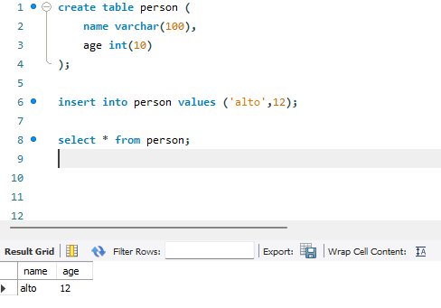

2.Untuk memulai transaction kita harus menggunakan “START TRANSACTION;” dan di lanjuti dengan statement sql atau transaksi,dan di akhiri melihat nilai pada table dan data tersebut terisi.

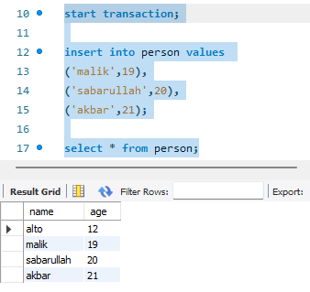

3.Sedangkan pada database yang saya buka pada terminal,nilai tersebut belum terisi,karena tidak dilakukannya query “COMMIT” untuk mengirim data ke database.
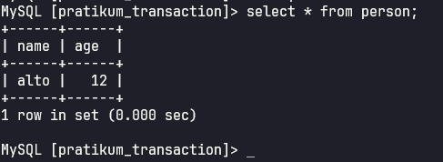

4.Setelah dilakukannya “COMMIT” pada transaction,maka data tersebut terkirim ke database,dan bisa dilihat pada terminal.
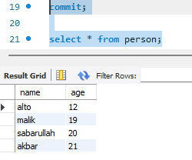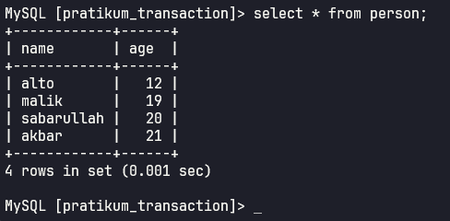

5.Setelah melakukan percobaan pada transaction dan commit,maka sekarang melakukan percobaan pada “ROLLBACK”.Pada gambar di bawah saya melakukan penghapusan data pada table person,dan data tersebut terhapus.
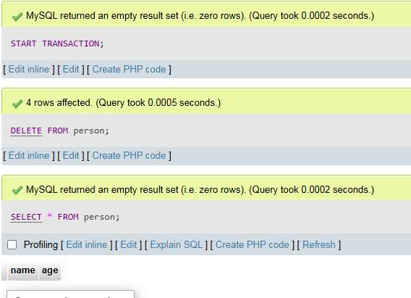
6.Dengan menggunakan query “ROLLBACK;” data yang awalnya terhapus di kembalikan data tersebut seperti semula.
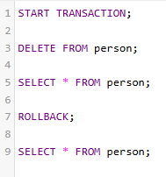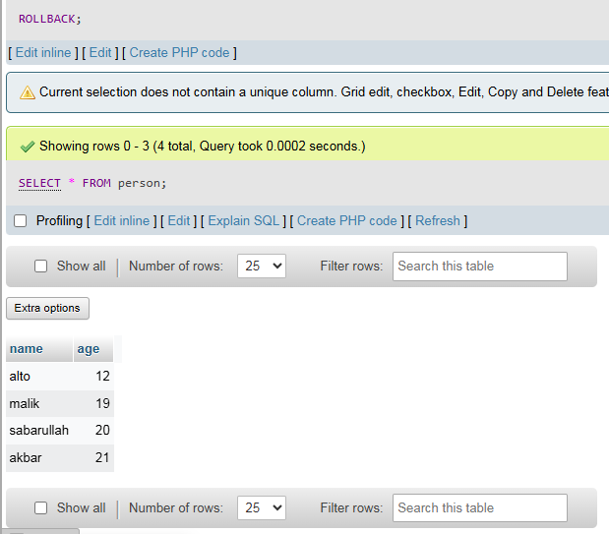

DAFTAR PUSTAKA

Tutorial MySQL Database (Bahasa Indonesia) –https://www.youtube.com/watch?v=xYBclb-sYQ4&ab_channel=ProgrammerZamanNow
Mengenal Konsep Database Transaction (Aldye Queen) -https://medium.com/gits-apps-insight/mengenal-konsep-database-transaction-bagian-1-54e66789f75e
Mengenal Command DDL, DML, DCL, dan TCL dalam MySQL (DOLab) - https://dqlab.id/mengenal-command-ddl-dml-dcl-dan-tcl-dalam-mysql

